**深圳市{{unit.districtName}}{{unit.streetName}}{{unit.communityName}}**

**火灾高风险区域整治工作档案**

**“三小”场所档案(复查）**

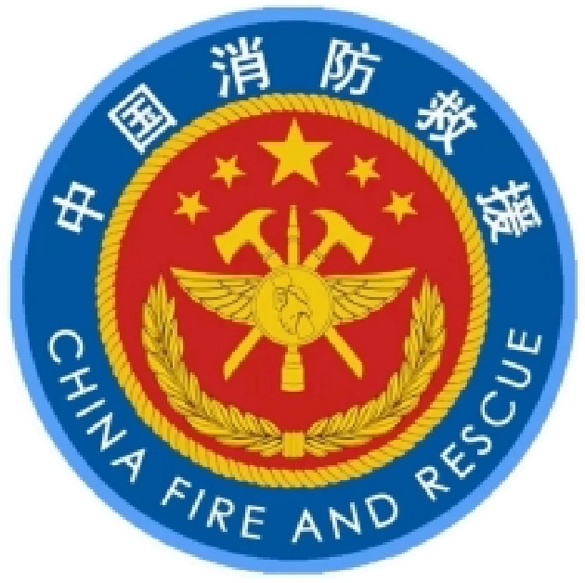{{@unit.mngQrcodePicture1}}

|  |  |
| --- | --- |
| **场所名称：** | {{unit.name}} |
| **场所地址：** | {{unit.address}} |
| **档案编号：** | {{unit.code}} |
| **建档时间：** | {{createDate}} |

**{{unit.districtName}}{{unit.streetName}}{{unit.communityName}}火灾高风险区域整治办公室 监制**

门头照/营业执照

{{@unit.config.doorPicture}}

{{@unit.config.businessLicensePic}}

|  |  |  |  |  |  |  |
| --- | --- | --- | --- | --- | --- | --- |
| 检查场所基本情况 | 场所名称 | {{unit.name}} | 场所地址 | | {{unit.address}} | |
| 业主 | {{unit.contact}} | 联系电话 | | {{unit.phone}} | |
| 签订安全承诺书 | 是{{unit.config.safetyCommitment1 }} 否{{unit.config.safetyCommitment0 }} | 张贴违规住人海报 | | 是{{unit.config.illegalResidence1}} 否{{unit.config.illegalResidence0}} | |
| 单位类型 | 小档口 | {{unit.unitType.item1}} 饮食店 {{unit.unitType.item2}} 美容美发 {{unit.unitType.item3}} 汽车、电动车修理店 {{unit.unitType.item11}} 其他 | | | | |
| 小作坊 | {{unit.unitType.item4}} 电子配件生产 {{unit.unitType.item5}} 五金类生产 {{unit.unitType.item6}} 纸质、塑料、服装生产 {{unit.unitType.item11}} 其他 | | | | |
| 小娱乐场所 | {{unit.unitType.item7}} 足浴按摩 {{unit.unitType.item8}} 酒吧 {{unit.unitType.item9}} 麻将馆 {{unit.unitType.item10}} 桌球室 {{unit.unitType.item11}} 其他 | | | | |
| 消防设施 | ABC干粉灭火器 | | 数量：{{unit.config.abcDpfeQuantity}} | 是否完好 | | 是{{unit.config.abcDpfeStatus1}} 否{{unit.config.abcDpfeStatus0}} |
| 应急照明灯 | | 有{{unit.config.emergencyLightingHas1}} 无{{unit.config.emergencyLightingHas0}} | 是否完好 | | 是{{unit.config.emergencyLightingStatus1}} 否{{unit.config.emergencyLightingStatus0}} |
| 疏散指示标志 | | 有{{unit.config.evacuationSignsHas1}} 无{{unit.config.evacuationSignsHas0}} | 是否完好 | | 是{{unit.config.evacuationSignsStatus1}} 否{{unit.config.evacuationSignsStatus0}} |
| 独立式感烟探测器 | | 有{{unit.config.smokeDetectorHas1}} 无{{unit.config.smokeDetectorHas0}} | 是否完好 | | 是{{unit.config.smokeDetectorStatus1}} 否{{unit.config.smokeDetectorStatus0}} |
| 消防软管卷盘、简易喷淋（根据场所实际情况选配） | | 有{{unit.config.fireHoseReelsHas1}} 无{{unit.config.fireHoseReelsHas0}} | 是否完好 | | 是{{unit.config.fireHoseReelsStatus1}} 否{{unit.config.fireHoseReelsStatus0}} |
| 防火分隔设施（根据场所实际情况选配） | | 有{{unit.config.fireSeparationHas1}} 无{{unit.config.fireSeparationHas0}} | 是否完好 | | 是{{unit.config.fireSeparationStatus1}} 否{{unit.config.fireSeparationStatus0}} |

**火灾隐患复查情况告知书**

**{{unit.name}}：**

现场检查，发现有以下问题不符合《深圳市第XX批火灾隐患地区整治工作验收标准》，请在收到整改意见书后14天内依据本意见书提出的整改措施完成全部整改。

|  |  |  |  |  |  |
| --- | --- | --- | --- | --- | --- |
| **镇街/社区** | {{unit.communityName}} | **序号** |  | **名称** | {{unit.name}} |
| **类型** | 三小场所 | **地址** | **{{unit.address}}** | | |
| **联系方式** | {{unit.contact}} {{unit.phone}} | | | | |

|  |  |  |  |  |
| --- | --- | --- | --- | --- |
| **{{danger}}扣分选项** | **隐患描述** | **隐患照片** | **复查情况** | **整改照片** |
| [firstContent] | [description] | [@dangerPicture] | [status] | [@rectificationPicture] |

|  |  |  |  |
| --- | --- | --- | --- |
| 总得分 | {{totalScore}} | 开关门状态 | {{unit.openStatus}} |
| 现场检查人员签名 | {{unit.inspector}} | | |
| 备注 |  | | |

以上内容为排查人员现场检查所发现问题，可能因为现场调研时间不足、检查对象未能提供准确信息或故意隐瞒场所情况，从而出现遗漏的火灾隐患。检查对象和社区管理人员应对照检查，依据《标准》及时发现和整改火灾隐患并加强消防安全管理，从而有效提高消防安全水平。此外隐患照片反应隐患类型，不限于该隐患数量，应根据实际情况更改此类型隐患。

{{unit.streetName}}火灾隐患整治办公室

{{createDate}}

请扫描右侧二维码查看隐患信息和整改措施{{@unit.mngQrcodePicture}}